TÖRTÉNELEM LEVELEZŐS VERSENY
TIT
7. osztály
4. forduló
2023/2024

TÉMAKÖR:
EURÓPA ÉS A VILÁG A KÉT VILÁGHÁBORÚ KÖZÖTT
Kedves Versenyző!

Arra kérlek, hogy a javítást megkönnyítendő a következőképpen írd be válaszodat a feladatlapba:

1, Töröld ki a válasznak hagyott vonalat
2, A kitörölt helyre írd be a válaszodat
3, Ha lehet, használj valamilyen más (ne fekete) színt.

Köszönöm! Ugrai Gábor

név | iskola | beküldési határidő
 |  | 2024. március 08.

- A térkép és saját ismereteid segítségével válaszolj a kérdésekre!
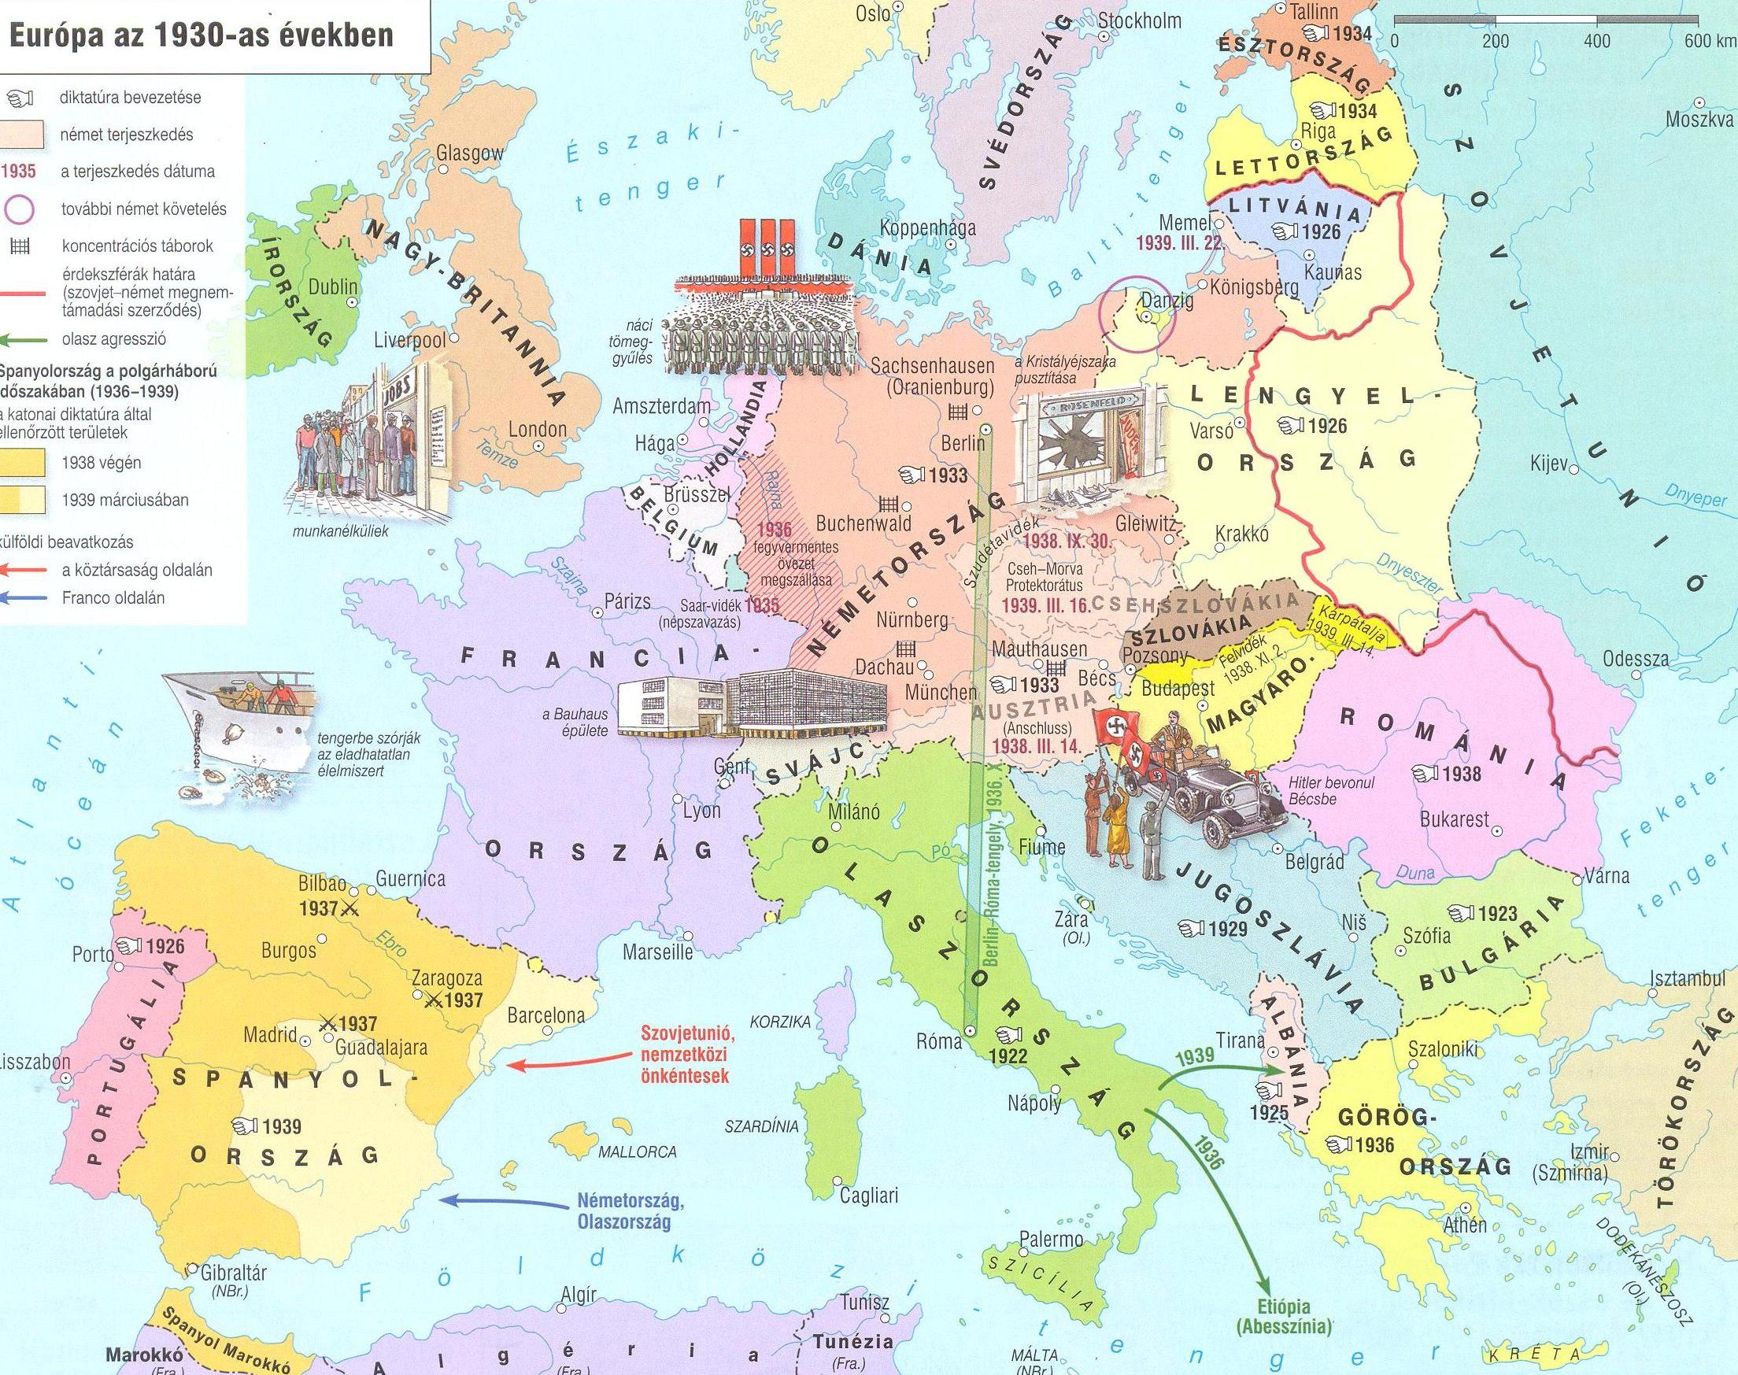

1, A térkép szerint mely országokban alakult ki diktatúra? Sorolj fel közülük négyet! (4 pont)

a, _______________________________ b, _______________________________________

c, _______________________________ d, _______________________________________

2, Melyik két kép utal a gazdasági világválság következményeire? (2 pont)

1, _______________________________________________________________

2, __________________________________________________________________________

3, Mely országokat ért olasz támadás? (2 pont)

a, _________________________________ b, __________________________________

4, Melyik évben történt? (4 pont)

Rajna vidék demilitarizálása: ____________ Saar-vidéki népszavazás: ______________

Anschluss: _________________ Memel-vidék a németeké lesz: _______________

- Ebben a feladatban egy rövid fogalmazást kell készítened. Három témakör közül választhatsz egyet, fontos, hogy 10-15 sornál ne legyen hosszabb a műved! Feltétel az egyediség! (10 pont)

1, Az első mozim 2, Harcoltam a spanyol polgárháborúban 3, Létrehoztuk a Népszövetséget

Karikázd be az általad kiválasztott cím sorszámát! (1 pont)

_________________________________________________________________________________________

_________________________________________________________________________________________

_________________________________________________________________________________________

_________________________________________________________________________________________

_________________________________________________________________________________________

_________________________________________________________________________________________

_________________________________________________________________________________________

_________________________________________________________________________________________

_________________________________________________________________________________________

_________________________________________________________________________________________

_________________________________________________________________________________________

_________________________________________________________________________________________

_________________________________________________________________________________________

_________________________________________________________________________________________

_________________________________________________________________________________________

- A következő feladatot az internet segítségével tudod megoldani! Keresd meg a www.zanza.tv
honlapot, majd a baloldalon található fülek közül keresed meg a történelmet.
Kattints rá a Jelenkor – Európa és a világ a két világháború között témára, majd A világgazdasági válság című fejezetre. Nézd meg a kisfilmet és válaszolj a kérdésekre!
(14 pont)

Jellemezd az 1920-as évek amerikai fogalmait!

a, tőzsdepiac _________________________________________________

b, árak: ______________________________________________________

c, tőzsde: _____________________________________________________

Melyik nap volt a „fekete csütörtök” (év-hó-nap)? _____________________________________

Mennyi volt a munkanélküliek száma az USA-ban a válság hatására? ______________________

Mely országokra mutatnak az USA területéről kiinduló nagy piros nyilak?

1, ____________________________________________________________________

2, ____________________________________________________________________

3, ____________________________________________________________________

Ki mondta? „Fel kell adni a szabad verseny elvét!”: ___________________________________

Miket építettek Amerikában a közmunkaprogram révén?

1, _____________________________ 2, _________________________________

3, _____________________________ 4, _________________________________

Hogyan oldotta meg a legtöbb ország a gazdasági válságot? _____________________________

_____________________________________________________________________________

- Ki ő? (5 pont)

a, Bolgár kommunista, a Reichstag felgyújtásával vádolják: ___________________________________

b, Magyar származású haditudósító, a spanyol polgárháborúban is fotózott: ______________________

c, Osztrák kancellár 1934 és 1938 között: _________________________________________________

d, Az USA 31. elnöke: ________________________________________________________________

e, A Mein Kampf szerzője: ____________________________________________________________

- Keresd meg a fogalmakhoz tartozó meghatározás betűjelét! (5 pont)

___ propaganda ___SA ___ „No pasaran!” ___ kolhoz ___ fasces

a, Ez verőlegények csapatát fedi, akik a baloldali pártokkal vívott utcai „összecsapásokban” kaptak feladatot. A párton belüli […] rendfenntartó csapatok arra szolgáltak, hogy a Hitler körüli vezető káderek céljait a helyi pártszervezetekben keresztülvigyék

b, Egy nemzetközileg elterjedt politikai szlogen, amelyet eredetileg háborús körülmények között használtak azon szándék kifejezésére, hogy egy pozíciót meg fognak védeni az ellenségtől.

c, A […] a Római Köztársaság korából eredő hatalmi jelvény, eredete az etruszkokig vezethető vissza. A lictor nevű tisztviselő hordozta bal kézzel tartva és bal vállára támasztva.

d, Elvileg olyan termelőszövetkezet volt, amelyet a dolgozó parasztok "önkéntes" társulással, állami tulajdonban álló földön hozták létre.

e, A […] célja bizonyos nézetek elterjesztése, a befogadók véleményének befolyásolása, meggyőzése. Leggyakrabban a politika használja, de egy termék, sport, vagy szemlélet (felfogás) népszerűsítésére is használják.

